中國文化大學教育部高教深耕計畫計畫成果紀錄表

子計畫 | 「大學專業融入在地，社會參與區域共榮」計畫
具體作法 | D1-6-1推廣多國語言學習與文化認識
主題 | □飲食文化 ▓生活禮儀 □語言學習 □電影欣賞
內容  （活動內容簡述/執行成效） | 主辦單位：日本語文學系  活動日期：111年10月27日（四）10：10-12：00  活動地點：復興高中  主 講 者：戚國福  參與人數： 25 人（教師1人、學生 23 人、行政人員 1 人、校外0 人）  內 容：  本次延續上星期未完的課程內容，講解日本義理人情的社會概念。義理及人情勢兩個相對的概念，義理是指道德上的規範，而人情則是關乎人與人情感的感性面。而著名的日本人類學研究著作「菊與刀」也探討了日本人在這方面的社會習性，菊指的是若符合日本人的社會期待，那將會獲得菊，也就是日本人細膩、周到而可愛的一面；反之會得到刀，指的便是日本人殘酷而無禮的部分。日本道德規範的鐵律就是所謂不妨礙他人，就連暴力團(黑道)也不得不遵守。而在人情義理上，在現代社會的暴力團或極道中得以看見，而在過去，則是有太多的例子。比如在日俄戰爭中大顯其能力的乃木希典將軍，明治天皇駕崩後在其靈柩前殺了自己的妻子後殉身。而台灣嘉南平原的恩人八田與一在往菲律賓的船上遇難後，其妻子帶著孩子在八田與一建造的珊瑚潭上殉身。這樣的盡忠便是日本人情的極致展現，比起「好死不如賴活」，他們選擇了更極端的方式，痛痛快快地活，徹徹底底地死才是他們所認同的生存之道。先前所提到的暴力團也是如此，他們看重忠誠與信義，若有違反諾言，將切下手指作為賠罪，象徵其再也無法用力握刀，喪失了作為任俠的部分權益。在江戶時代，有近松門左衛門這樣的劇作家透過戲劇將忠孝節義的道理言傳給百姓，而當今現代社會趨向契約精神，雖已沒有那樣激烈的行為表現，但此一概念依舊深深地影響著日本。  執行成效：  透過本次課程，同學們了解了歷史課本人物後來的發展，以及日本人壯烈舉動其背後的精神及原因，並藉影片對日本影視作品中常見的人物符號及行為有了認識，相信經過本次課程，大家對日本的了解都更身也更廣了。
活動照片  (檔案大小以不超過2M為限) | 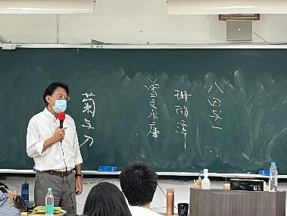 | 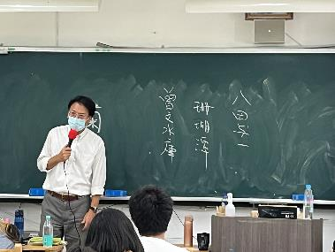
 | 上課情形 | 上課情形
 | 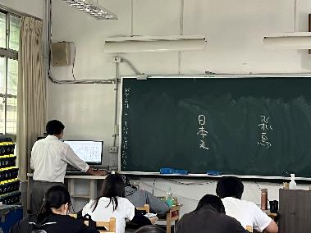 | 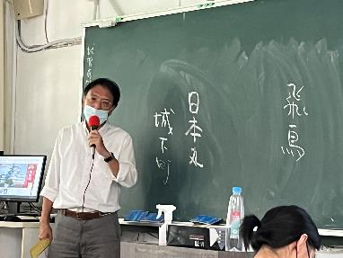
 | 上課情形 | 上課情形
 | 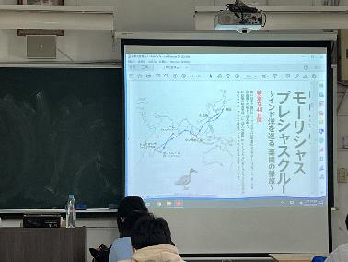 | 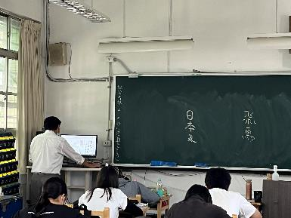
 | 上課情形 | 上課情形

